Le Lavandou, le
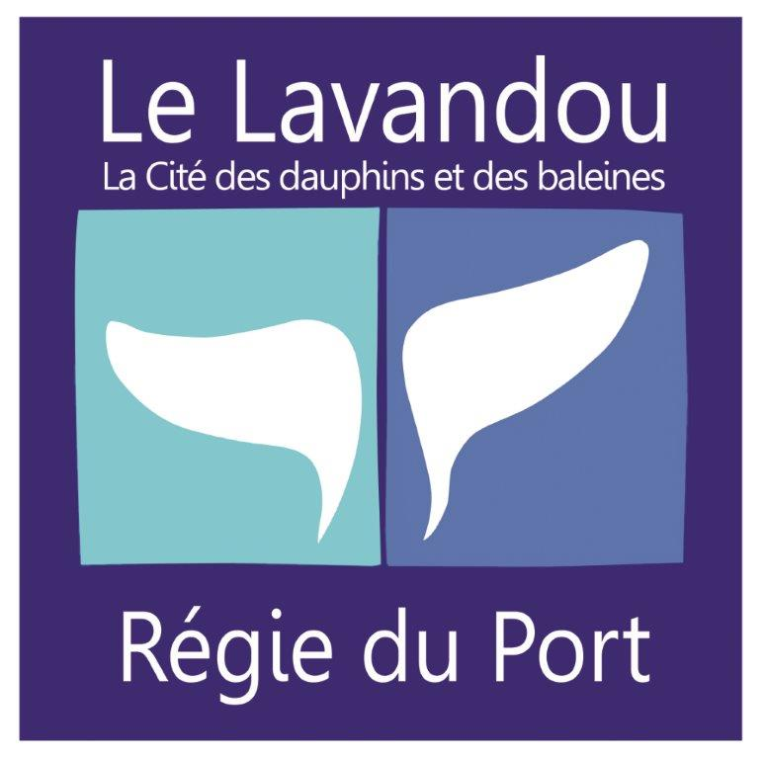

REGIE DU PORT DU LAVANDOU
CAPITAINERIE
B.P 100

83980 LE LAVANDOU
Tel 04 94 00 41 10 – Fax 04 94 15 24 51
Nouvelle adresse mail :
Secretariat.portdulavandou@le-lavandou.fr

DEMANDE DE LOCATION DANS LE PORT DU LAVANDOU
 A remplir d’après l’acte de francisation
 Pour les résidents de la commune du Lavandou, joindre une photocopie
de la taxe d’habitation et de la taxe foncière
Règlement particulier de police et d’exploitation du port de plaisance du Lavandou consultable sur le site www.portdulavandou.com

NOM : ………………………………..PRENOM : ……………………………………….

ADRESSE : ………………………………………………………………………………..

CODE POSTAL : ……………………VILLE : …………………………………………..

ADRESSE DE VACANCES :……………………………………………………………..

……………………………………………………………………………………………...
E. Mail : ……………………………………………………………………………………
TEL : …………………………………PORTABLE : …………………………………….

NOM DU BATEAU : ………………………. □VOILIER □VEDETTE

MARQUE : …………………………………. TYPE : ……………………………………

LONGUEUR HORS TOUT : ………………..LARGEUR : ……………………………..

IMMATRICULATION : ………………………………………………………………….

ASSURANCE : ………………………………N° DE POLICE : ………………………..

PERIODE DE LOCATION : ANNUELLE

Gardiennage ou personne responsable du bateau en l’absence du propriétaire :

Tél :

SIGNATURE

